Dag van de Franse Taal 2021
onderbouw vmbo
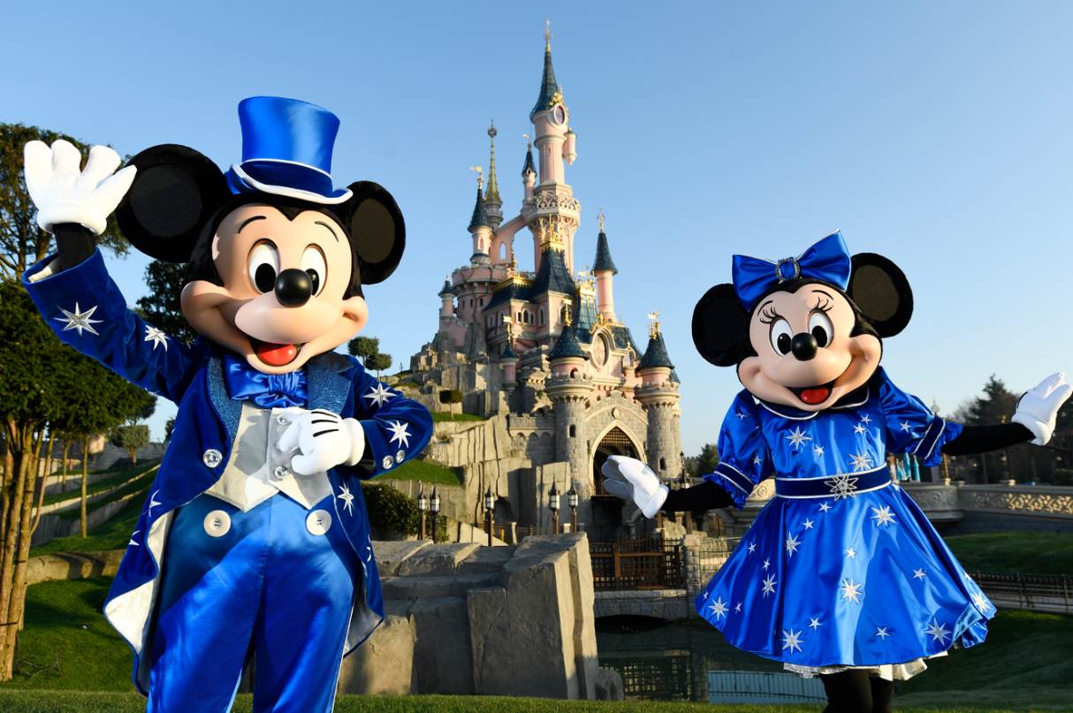

Ouistiti!

Wist je dat Fransen wanneer ze op de foto worden gezet geen cheese, maar ouistiti zeggen? Een ouistiti is ook een klein aapje.
De fotocamerafabrikant Nikon heeft onderzoek gedaan naar de woorden die mensen uit verschillende landen in Europa zeggen zodra er een foto wordt gemaakt. Volgens dit onderzoek hebben de Fransen de
mooiste glimlach met hun ouistiti. Andere Europeanen met succesvolle woorden voor een stralende lach zijn Italianen met famiglia,
Spanjaarden met patatas en Polen met marmolada.
Wat zeg jij wanneer je voor de camera poseert?
Dit en nog veel meer in deze fotogenieke lesbrief!

Bonne journée de la langue française!

français et néerlandais

Regarde la photo.

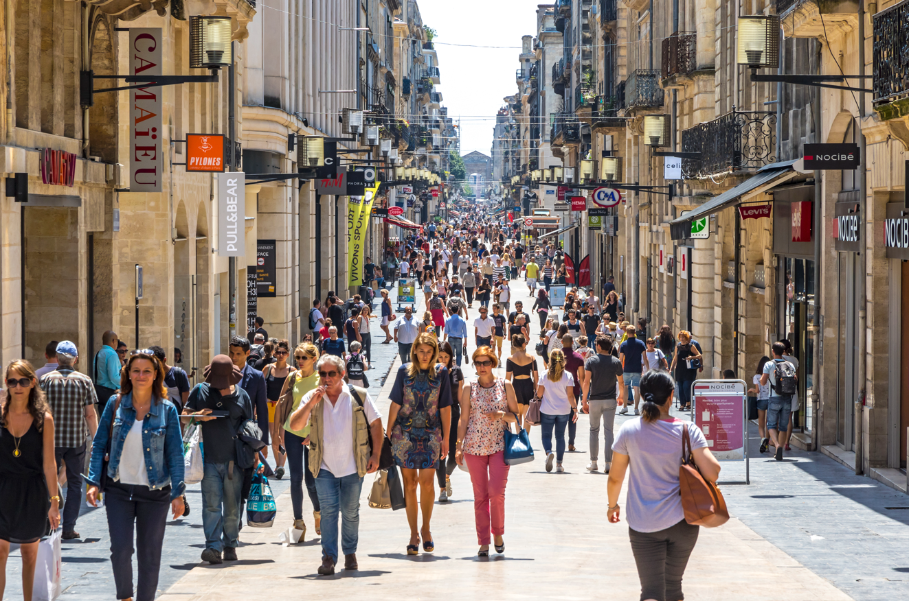

1 Schrijf in één minuut zoveel mogelijk Franse woorden op die je op
de foto ziet.
............................................................................................................
............................................................................................................
............................................................................................................
............................................................................................................

2 Regarde les magasins. Welke winkels zijn typisch Frans? En welke
winkels zie je ook in Nederland?
France ..........................................................................................
Pays-Bas ..........................................................................................

Le français dans le monde

A Regarde les drapeaux.

1 Bij welke landen waar Frans wordt gesproken, horen de vlaggen?
Schrijf het land eronder.
Kies uit: Algerije – België – Canada – Guyana – Polynesië – Zwitserland

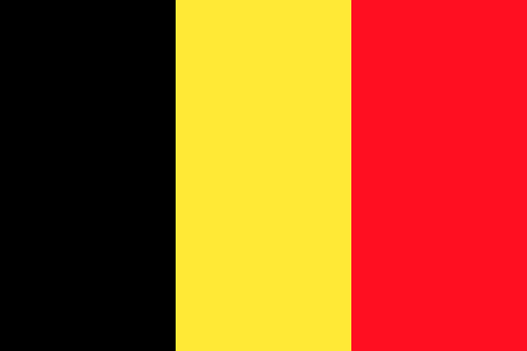
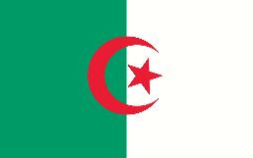

................................... ................................... ...................................

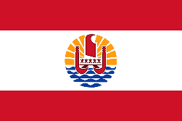
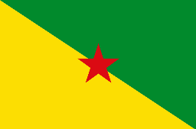
................................... ................................... ...................................

2 In welke werelddelen liggen deze landen?
.................................... | .................................... | ....................................
.................................... | .................................... | ....................................

B Dessine un nouveau drapeau.
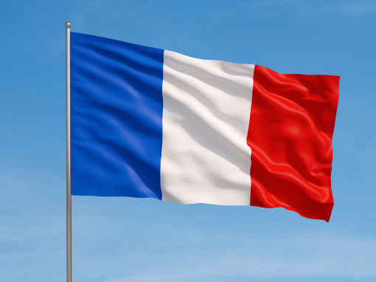
Bedenk een vlag die gebruikt kan worden in alle landen waar Frans wordt gesproken.

Photomaton (foto booth)

A Waar denk je aan bij Frankrijk? Wat is volgens jou typisch Frans?

1 Schrijf woorden op die volgens jou Frankrijk beschrijven.
............................................................................................................
............................................................................................................
2 Kies twee woorden die je gemakkelijk kunt tekenen. Omcirkel deze
woorden.
3 Waarom passen de twee woorden die je hebt gekozen bij Frankrijk?
............................................................................................................
B Fabrique (Maak) tes accessoires typiquement français.
Je hebt het volgende nodig: papier, stiften, een schaar, plakband en rietjes.

1 Teken de woorden die je bij opdracht A hebt omcirkeld.
2 Knip de afbeeldingen uit en plak ze op een rietje.
3 Travaillez à deux. Oefen met welk woord jullie de leukste lach
hebben: ouistiti, cheese, famiglia, patatas of marmolada? Is er
een verschil te zien in jullie glimlach bij de verschillende woorden?
4 Bedenk samen nog een Frans woord voor een mooie glimlach.
Test of het werkt.
............................................................................................................

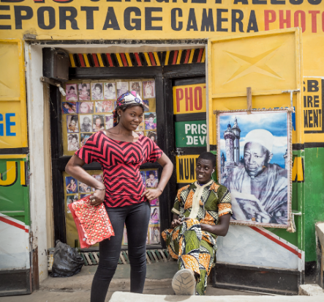
C Poseer met de klas terwijl je je accessoires vasthoudt.

1 Jullie docent maakt de klassenfoto. Zorg ervoor dat de
accessoires goed te zien zijn.
2 Vergeet niet om een woord te kiezen voor de
perfecte lach! Wordt het ouistiti of toch iets anders?

